Беседа о безопасности состоялась в Доме Ветеранов Сцены
30.09.2015

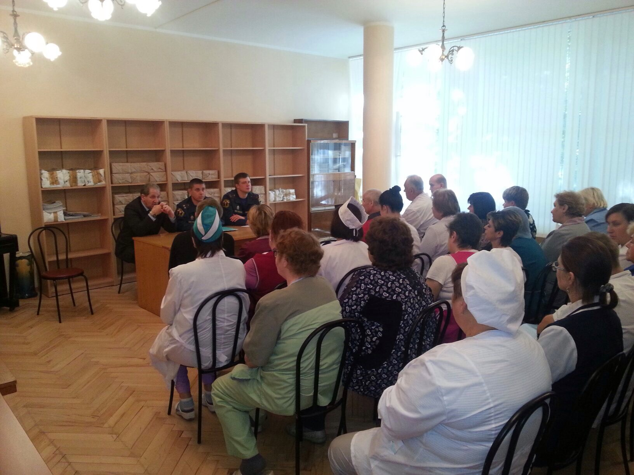

На днях заместитель начальника 3 регионального отдела Управления по ВАО Максим Дьяченко и инспектор Юрий Щегорев провели инструктаж с представителями администрации Дома Ветеранов Сцены.
Офицеры окружного МЧС начали свое выступление перед собравшимися в зале с доведения обстановки с пожарами на территории округа. Во время беседы большое внимание было уделено обсуждению вопросов пожарной безопасности. Участники встречи активно задавали вопросы представителям МЧС о том, какие правила необходимо соблюдать, чтобы избежать пожара и различных чрезвычайных ситуаций.
В случае пожара или другой непредвиденной ситуации на сотрудников Дома Ветеранов Сцены несут большую ответственность за своих подопечных, ведь, как известно, правильные действия при эвакуации и своевременное и правильное сообщение о пожаре может исключить человеческие жертвы. В своем выступлении Максим Дьяченко напомнил, что номер вызова пожарно-спасательных подразделений теперь «101» и «112», а также рассказал слушателям о том, какие сведения необходимо сообщать при разговоре с диспетчером – нужно сообщить точный адрес, количество человек, находящихся в здании и место, где произошло возгорание, а затем обеспечить встречу пожарно-спасательных подразделений. Инспектор Юрий Щегорев объяснил участникам встречи, как правильно использовать огнетушитель.
В завершение встречи участники поблагодарили офицеров МЧС за познавательную беседу, а те, в свою очередь, выразили благодарность администрации Дома Ветеранов Сцены за должное внимание к вопросам безопасности жизнедеятельности.
Текст: Антонова Юлия
Фото: Елена Сорочук

Адрес страницы: http://golyanovo.mos.ru/presscenter/news/detail/2192903.html
Управа района Гольяново города Москвы

